LA CRISIS ENERGÉTICA QUE SE AVECINA

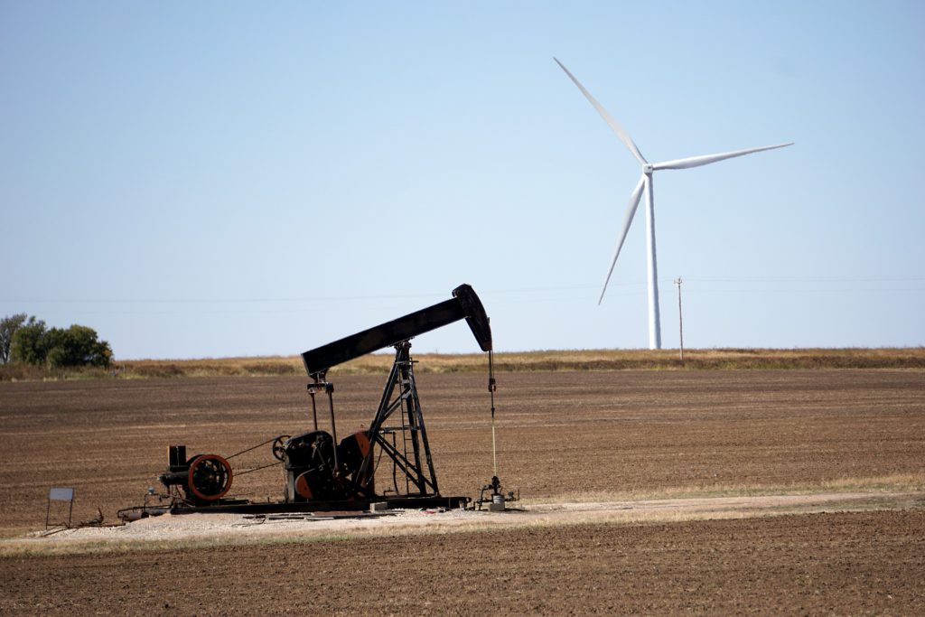
Bernardo Pérez Andreo. La crisis energética que se avecina dejará en mantillas a la sanitaria. Hace unas semanas pudimos ver que en el mercado de futuros de commodities, el petróleo West Texas, que marca el precio de referencia en América, se vendía a precios negativos. Es decir, el vendedor pagaba para que se llevaran su petróleo. Hay que precisar que, en el mercado de futuros, el vendedor no es el productor, ningún productor pagaría para que se llevaran su petróleo, simplemente dejaría de producir. El vendedor en estos mercados es un intermediario que compró con precios de hace tres o seis meses y ahora tiene un stock al que debe dar salida para poder seguir con el negocio, de ahí que pague por sacar su petróleo de sus almacenes, para dejar hueco a otro petróleo con el que poder obtener beneficios. Además, el tiempo que el petróleo puede estar almacenado no supera los seis meses sin que pierda propiedades, lo cual devalúa el producto, por lo que el mercado del petróleo debe ser dinámico, según se extrae se debe procesar, vender y consumir, con una cadencia de unos seis meses como máximo. Esto nos lleva a que la producción de petróleo tiene unos condicionantes que la limitan.
Las limitaciones en la producción tienen que ver con dos factores principalmente: el coste de extracción y la «madurez» del campo petrolífero. Un campo maduro es aquel del que se ha extraído la mitad de su capacidad máxima productiva. Cuando la producción de un campo empieza a decaer es necesario inyectar gas o agua con el fin de aumentar la presión y que el petróleo siga fluyendo. Si se diera el caso de cesar la extracción, el campo en cuestión se perdería totalmente, pues el flujo se solidifica y el campo se sella. Es decir, cuando un campo llega a su madurez, más o menos a la mitad de su vida útil (así están ya el 80% de los campos petrolíferos), la extracción no puede pararse o se perdería el campo al completo. Este es el motivo por el que la mayoría de campos petrolíferos tienen poca elasticidad extractiva, pueden aumentar o disminuir en un porcentaje escaso la producción. La excepción está en los campos de Texas y de Oriente Medio, pues son campos de muy fácil extracción y tienen una elasticidad mayor. Sin embargo, aquí entra el otro factor: el coste de extracción.
Los precios del petróleo crudo están claramente por debajo del coste de extracción en el caso de petróleo de roca, extraído por fracking, las arenas bituminosas de Canadá o la franja del Orinoco. Son petróleos caros de extraer y que su rentabilidad, como el caso del fracking y las arenas bituminosas, lleva dos años en pérdidas. Esta situación es claramente insostenible y las empresas que están en la extracción están a punto de la quiebra. Si no lo han hecho todavía es por la apuesta pública por estos sucedáneos del petróleo, con menos calidad y versatilidad. En el caso del West Texas y del petróleo de Arabia Saudí se dan dos situaciones diferentes. En el primero, existe una multitud de pequeñas empresas productoras que no pueden soportar los bajos precios durante mucho tiempo. Pero, el caso saudí, es el de una empresa estatal que puede flexibilizar la producción. De hecho, Arabia Saudí es el único país productor que tiene la posibilidad real de influir en la oferta de petróleo crudo.
Si tenemos en cuenta estos factores y los distintos tipos de líquidos del petróleo que se producen, con sus diversas calidades y la posibilidad de refinado de cada uno, la perspectiva a corto plazo es la destrucción de una parte considerable de la oferta. En primer lugar, los líquidos poco flexibles: el petróleo de roca solo permite refinar gasolina; el del Orinoco tiene una alta concentración de azufre y requiere costosos procesos de refinado, lo que le permite una Tasa de Retorno Energético muy baja (TRE es la energía neta que deja un líquido concreto del petróleo). En el caso de las arenas bituminosas tenemos una TRE baja y una rentabilidad negativa por debajo de los 70 dólares el barril y llevamos dos años que no supera los 50, siendo hoy del entorno de 27 dólares. Por lo tanto, y paradójicamente, en un contexto de recesión económica que disminuye el consumo de petróleo, lo que vamos a observar pronto es una escasez global del oro negro. La destrucción de la oferta no podrá ser recuperada a medio plazo y, si lo hace, será a costes tan altos que el precio del líquido vital de la economía lo hará casi prohibitivo. Al parecer de algunos, esto será un acicate para la implementación de nuevas energías y el despegue definitivo de las energías verdes. Sin embargo, hay que tener presente que el petróleo crudo, como el de Texas o el de Oriente Medio, tiene una densidad energética que está muy por encima de cualquier otra energía. Se calcula que en los 158 litros del barril de petróleo hay concentrados 45 años del trabajo de un ser humano. Medido en trabajo humano, no hay ninguna otra energía que se acerque ni al 10% de la que aporta el crudo, sin contar que para producir y transportar las otras energías es necesario el petróleo que mueve la industria y los transportes.
El petróleo como tal no se va a acabar. La cantidad de reservas es enorme. Pero, una cosa son las reservas y, otra distinta, los recursos. Las reservas son la cantidad de petróleo que la Tierra ha producido en los últimos 200 millones de años. Es una cantidad enorme, aunque finita. Sin embargo, los recursos, es decir, la cantidad disponible con TRE positiva, por tanto, con un aporte de energía neta, son una ínfima parte de las reservas. Y la cantidad de petróleo a precios asequibles para mover la economía es menor aún. Estamos llegando al fin de la era del petróleo barato y esto va a ser peor que la crisis sanitaria, porque no estamos preparados para una economía no especulativa que tiende al crecimiento infinito. Si fuéramos sensatos, los límites del crecimiento deberían estar en las posibilidades del planeta y las necesidades reales de la humanidad, no en las creadas por el sistema de consumo. Como, ni somos sensatos, ni estamos preparados, veremos los límites físicos del planeta en la indisponibilidad de energía. Al no aceptar el decrecimiento como única opción racional, deberemos decrecer forzados. Se avecinan guerras por los recursos escasos y un auge del autoritarismo para lograr el control social ante las graves consecuencias que se esperan.

Imagen de RJA1988 en Pixabay
https://blog.cristianismeijusticia.net/2020/06/09/la-crisis-energetica-que-se-avecina

